Отчёт по лабораторной работе 17

Задания для самостоятельной работы

Наталья Андреевна Сидорова

Содержание

Список иллюстраций

Список таблиц

# 1 Цель работы

Реализовать с помощью gpss модели работы вычислительного центра, аэропорта и морского порта[1].

# 2 Задание

Реализовать с помощью gpss[2]:

1. модель работы вычислительного центра;
2. модель работы аэропорта;
3. модель работы морского порта.

# 3 Выполнение лабораторной работы

Моделирование работы вычислительного центра. На вычислительном центре в обработку принимаются три класса заданий А, В и С. Исходя из наличия оперативной памяти ЭВМ задания классов А и В могут решаться одновременно, а задания класса С монополизируют ЭВМ. Задачи класса С загружаются в ЭВМ, если она полностью свободна. Задачи классов А и В могут дозагружаться к решающей задаче.

Смоделируем работу ЭВМ за 80 ч. и определим её загрузку. Код состоит из трех блоков: первые два обрабатывают задания класса A и B, используя один элемент ЭВМ, а третий обрабатывает задания класса C, используя два элемента ЭВМ. Также есть блок времени генерирующий 4800 минут (80 часов). (рис. 1).

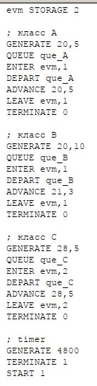

Рис. 1: Вычислительный центр

Отчет. Загруженность системы равна 0.994. (рис. 2).

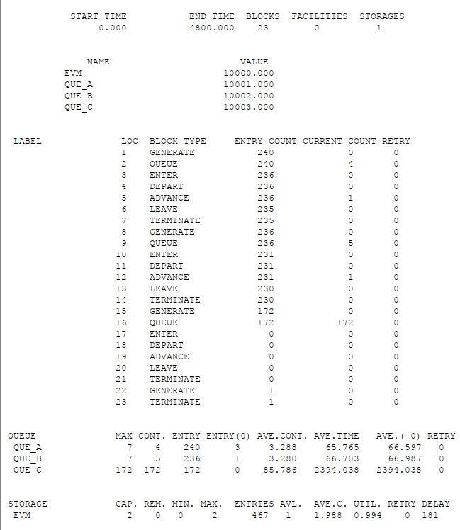

Рис. 2: Отчет

Модель работы аэропорта. Самолёты прибывают для посадки в район аэропорта каждые 10 ± 5 мин. Если взлетно-посадочная полоса свободна, прибывший самолёт получает разрешение на посадку. Если полоса занята, самолет выполняет полет по кругу и возвращается в аэропорт каждые 5 мин. Если после пятого круга самолет не получает разрешения на посадку, он отправляется на запасной аэродром. В аэропорту через каждые 10 ± 2 мин к взлетно -посадочной полосе выруливают готовые к взлёту самолёты и получают разрешение на взлёт, если полоса свободна. Для взлета и посадки самолёты занимают полосу ровно на 2 мин. Если при свободной полосе одновременно один самолёт прибывает для посадки, а другой – для взлёта, то полоса предоставляется взлетающей машине. Требуется: 1. выполнить моделирование работы аэропорта в течение суток; 2. подсчитать количество самолётов, которые взлетели, сели и были направлены на запасной аэродром; 3. определить коэффициент загрузки взлетно-посадочной полосы. Блок для влетающих самолетов имеет приоритет 2, для прилетающий приоритет 1 (чем выше значение, тем выше приоритет). Происходит проверка: если полоса пустая, то заявка просто отрабатывается, если нет, то происходит переход в блок ожидания. При ожидании заявка проходит в цикле 5 раз, каждый раз проверяется не освободилась ли полоса, если освободилась – переход в блок обработки, если нет – самолет обрабатывается дополнительным обработчиком в запасном аэродроме. Время задаем в минутах – 1440 (24 часа). (рис. 3).

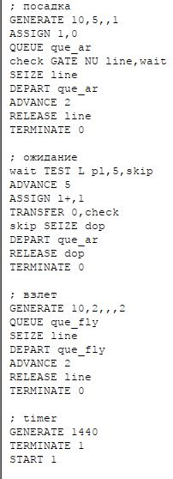

Рис. 3: Аэропорт

Отчет. Взлетело 142 самолета, село 146, а в запасной аэропорт отправилось 0. В запасной аэропорт не отправились самолеты, поскольку процессы обработки длятся всего 2 минуты, что намного быстрее, чем генерации новых самолетов. Коэффициент загрузки полосы равняется 0.4, полоса большую часть времени не используется. (рис. 4).

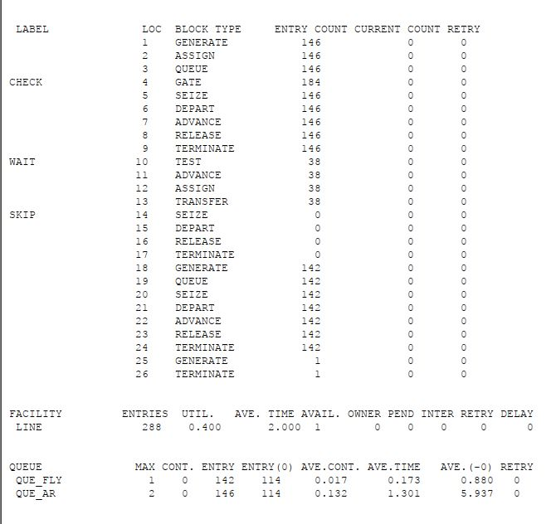

Рис. 4: Отчет

Моделирование работы морского порта. Морские суда прибывают в порт каждые [ α ± δ ] часов. В порту имеется N причалов. Каждый корабль по длине занимает M причалов и находится в порту [ b ± ε ] часов.

Требуется построить GPSS-модель для анализа работы морского порта в течение полугода, определить оптимальное количество причалов для эффективной работы порта.

Рассмотрим два варианта исходных данных:

1. a = 20 ч, δ = 5 ч, b = 10 ч, ε = 3 ч, N = 10 , M = 3 ;
2. a = 30 ч, δ = 10 ч, b = 8 ч, ε = 4 ч, N = 6 , M = 2 .

Первый случай. (рис. 5).

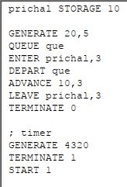

Рис. 5: Морской порт первый случай

Отчет. При запуске с 10 причалами видно, что судна обрабатываются быстрее, чем успевают приходить новые, так как очередь не набирается. Кроме того загруженность причалов очень низкая. (рис. 6).

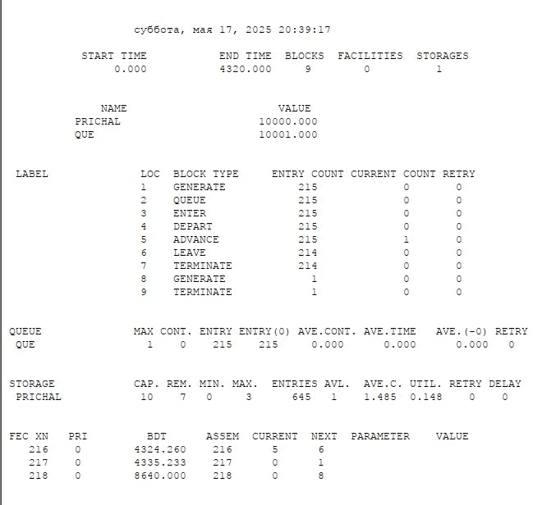

Рис. 6: Отчет

Моделирование работы морского порта. Первый случай. оптимальное число причалов (рис. 7).

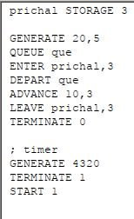

Рис. 7: Морской порт первый случай, оптимальное число причалов

Отчет. Соответственно, установив наименьшее возможное число причалов – 3, получаем оптимальный результат (рис. 8).

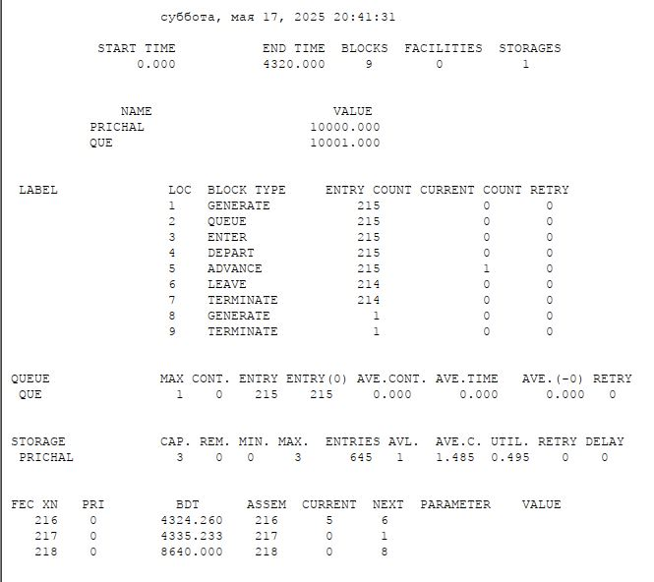

Рис. 8: Отчет

Моделирование работы морского порта. Второй случай. (рис. 9).

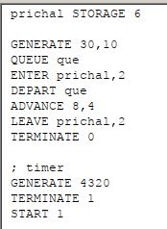

Рис. 9: Морской порт второй случай

Отчет. При запуске с 6 причалами видно, что судна обрабатываются быстрее, чем успевают приходить новые, так как очередь не набирается. Кроме того загруженность причалов очень низкая. (рис. 10).

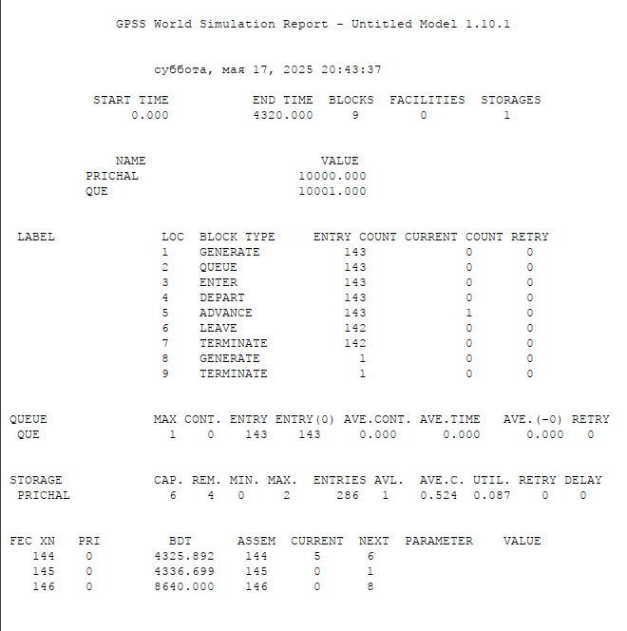

Рис. 10: Отчет

Моделирование работы морского порта. Второй случай. оптимальное число причалов (рис. 11).

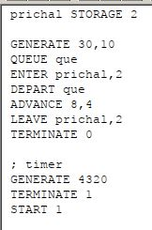

Рис. 11: Морской порт второй случай, оптимальное число причалов

Отчет. Соответственно, установив наименьшее возможное число причалов – 2, получаем оптимальный результат (рис. 12).

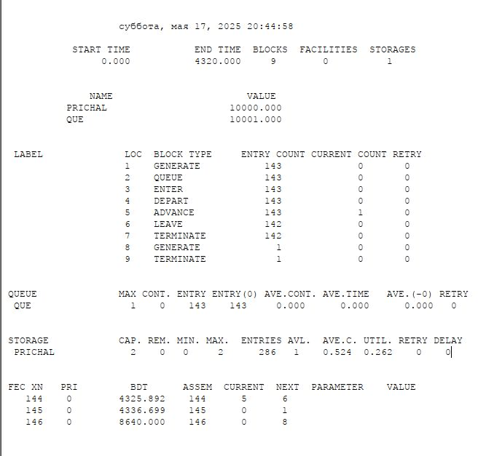

Рис. 12: Отчет

# 4 Выводы

В результате выполнения данной лабораторной работы я реализовала с помощью gpss:

1. модель работы вычислительного центра;
2. модель работы аэропорта;
3. модель работы морского порта.

# Список литературы

1. Королькова А.В., Кулябов Д.С. Лабораторная работа 17. Задания для самостоятельной работы [Электронный ресурс].

2. Королькова А.В., Кулябов Д.С. Имитационное моделирование в GPSS [Электронный ресурс].